**МИНИСТЕРСТВО ЦИФРОВОГО РАЗВИТИЯ СВЯЗИ И МАССОВЫХ КОММУНИКАЦИЙ**

**Ордена Трудового Красного Знамени**

**Федеральное государственное бюджетное образовательное учреждение высшего образования**

**«Московский технический университет связи и информатики»**

Кафедра «Системное программирование»

**Отчёт по лабораторной работе**

по дисциплине «Введение в ИТ» на тему:

Создание простого Telegram-бота

Выполнил: студент группы БВТ2104

Новиков Максим

Москва, 2021

**Цель: создать web приложение - переводчик**

1. Создание директории
2. Создание директории
3. Открываем директорию в PyCharm
4. Устанавливаем необходимые инструменты для дальнейшей работ
5. Создаем приложение
6. Придумываем, как реализовать перевод текста.
7. Добавляем ещё несколько языков
8. Сделаем обработку исключения на ввод пустого текста.
9. Выведем на другой странице язык, с которого переводили, язык, на который переводили, переводимый тексе и результат.

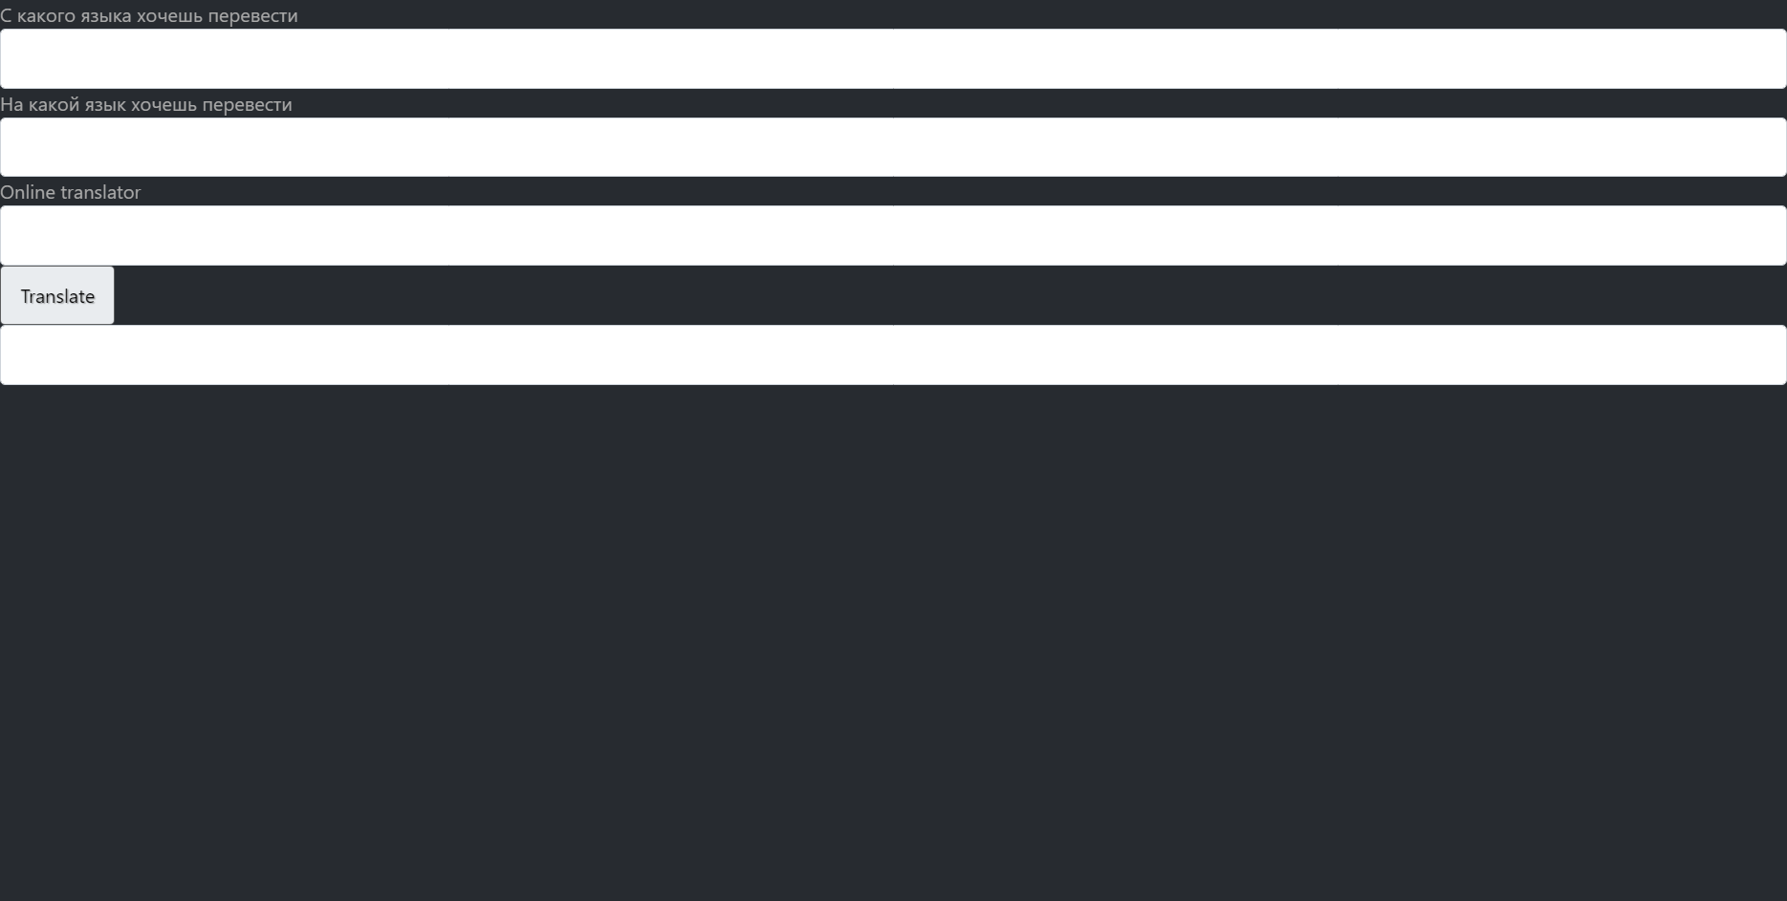

**Вывод: я создал web приложение - переводчик на несколько языков.**